Муниципальное казенное дошкольное образовательное учреждение Краснозерский детский сад №5 Новосибирской области

Сценарий развлечения ко Дню Матери

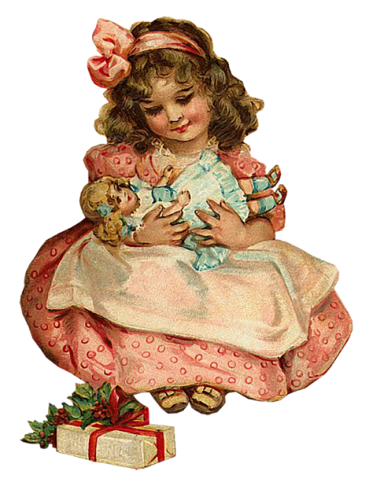
Подготовила воспитатель:
Пилипенко Светлана Валентиновна

Краснозерское 2015г.

Цель: воспитывать любовь и уважение к самому дорогому человеку на свете - маме.
1.вход
Ведущий:
Сегодня самый добрый, самый важный праздник - Всемирный день матери! Без ласки, нежности, заботы и любви наших мам мы не смогли бы стать людьми.
Приветствуем всех мам и бабушек, кто пришёл нам. В этот замечательный праздник, мы собрались здесь, чтобы поздравить тех, кто любит нас и кого любим мы — наших мамочек!
1 — Что такое мама?
Это яркий свет,
Это много знаний,
Ужин и обед!
2 — Что такое мама?
Это как стена,
Защитит всех от беды
Папу и меня!
3 — Что такое мама?
Это гордость, честь!
Но это не реклама,
Это то, что есть!
4 — Что такое мама?
Это все на свете!
Мам мы поздравляем
Все — Ваши дети!
2. песня «Про маму»
Ведущий:
Сегодня на целом свете праздник большой и светлый.
Слушайте, мамы, слушайте: «Вас поздравляют дети!»
1 ребёнок:
«Наш детский сад поздравить рад,
всех мам на всей планете.
Спасибо маме говорят,
и взрослые и дети».
2 ребёнок:
«Сделать на свете мы многое сможем -
В глубинах морских и в космических тоже.
К тундре придем, и пустыням горячим.
Даже погоду переиначим.
Дел и дорог будет в жизни не мало.
Спросим себя: «Ну, а где их начало?»
Вот он ответ наш правильный самый:
Все: Все начинается с МАМЫ!»
3 ребёнок: «Много мам на белом свете,
всей душой их любят дети.
Только мама есть одна,
всех дороже мне она. Кто она? Отвечу я:
Все: « Это мамочка моя!»
4 ребёнок: «Мы поздравляем наших мам, красивых и любимых.
Хотим всегда вас видеть: здоровых и счастливых!

Ведущий: Уважаемые мамы примете в знак поздравления этот танец
3. Веселый танец «Маленькая страна»
Ведущий: Много ночей не спали ваши мамы, беспокоились о вас, хотели, чтобы вы были здоровыми, умными, добрыми. Их руки постоянно трудятся для того, чтобы вам было хорошо и уютно.
5 ребенок
Стихотворение Марии Родиной «Мамины руки»:
«Говорят у мамы руки не простые,
Говорят у мамы руки золотые!
Я гляжу внимательно - золота не вижу.
Почему же люди, наши заводские,
Говорят - у мамы, руки золотые?
Спорить я не буду, им видней -
Ведь они работают с мамою моей».

Ведущий: А сейчас мы хотим вам подарить цветочную поляку

4. Игра «Собери цветочек»
Ведущий Особые слова нужны для того, чтобы отблагодарить наших старших мам - бабушек
Ребенок - За доброту, за золотые руки,
За материнский ваш совет,
От всей души мы вам желаем
Здоровья, счастья, долгих лет.
Ведущий: Для вас мы споем песенку «Про бабушку»
5.песенка «Про бабушку»
Ведущий: Я думаю, всем будет, интересно узнать, насколько
хорошо мамы знают своих детей.
6. игра «Узнай ребенка по ладошке».
Ведущий: Мамы всякие нужны, мамы всякие важны. Очень детки любят Вас и покажут
7. папка Сказка «Коза с козлятами»
Ведущий: Уважаемые мамы ваши дети продолжают вас поздравлять
1 - «Мамочка, хочу я вот что пожелать:
Чаще улыбаться, больше отдыхать!
Самая красивая ты на целом свете!
Повезло мне с мамой – лучшей на планете!»
2. - Мы наш праздник завершаем,
Милым мамам пожелаем,
Чтобы мамы не старели,
Молодели, хорошели.

3. – Мы желаем нашим мамам,
Никогда не унывать
С каждым годом быть всё краше
И поменьше нас ругать.

Ведущий: Ребята, а что вы подарите своим мамам?
ребенок - «Мы подарок маме покупать не станем -
Приготовим сами, своими руками.
Можно вышить ей платок, можно вырастить цветок.
Можно дом нарисовать, речку голубую...
А ещё расцеловать Маму дорогую

8 музыка – подарки
Ведущий: А сейчас дети вы можете подарить своим мамам подарки
и поцеловать.
Ведущий: Праздник наш уже кончается, что же нам еще сказать:
«Разрешите на прощанье - всем здоровья пожелать!
Будьте веселы, здоровы, всем дарите добрый свет!
Приходите в гости снова и живите до ста лет!»
«Этот праздник – всей Вселенной,
Матерей, мы поздравляем,
От детей любви желаем
Мать – важнее всех на свете,
Помните об этом, дети!
Славьте ваших матерей,
Всех главней они, мудрей!»

